**Практическая работа 7.**

**Установка и настройка антивируса рабочего места. Настройка обновлений**

**Цель работы:**

1. Выбрать программу-антивирус для установки.
2. Выполнить ее установку и настройку.
3. Проанализировать возможность загрузки обновлений.

**Ход работы:**

1. Проверила обновление антивирусного ПО на своём компьютере.

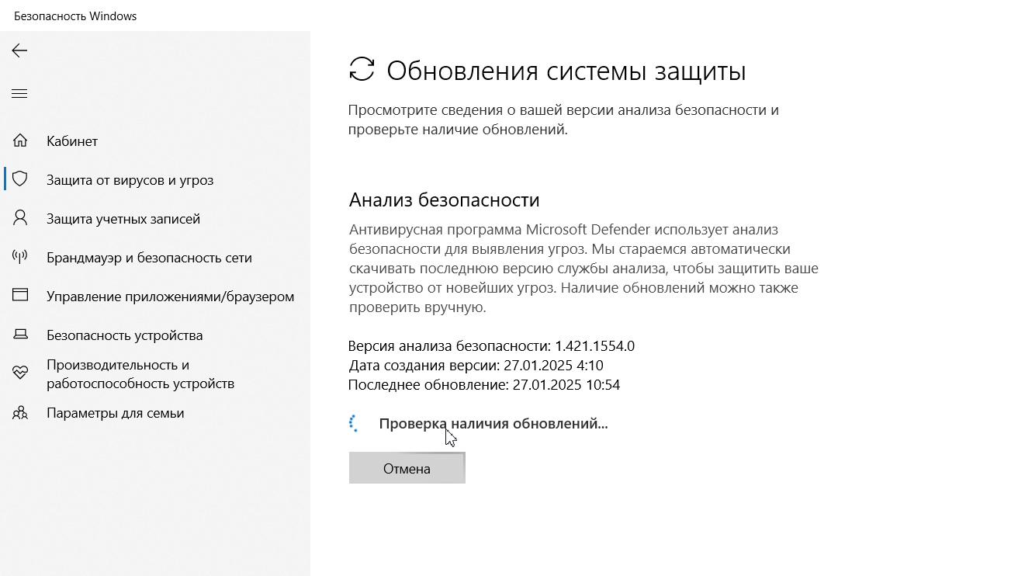

1. Выбрала необходимый набор настроек работы приложения.

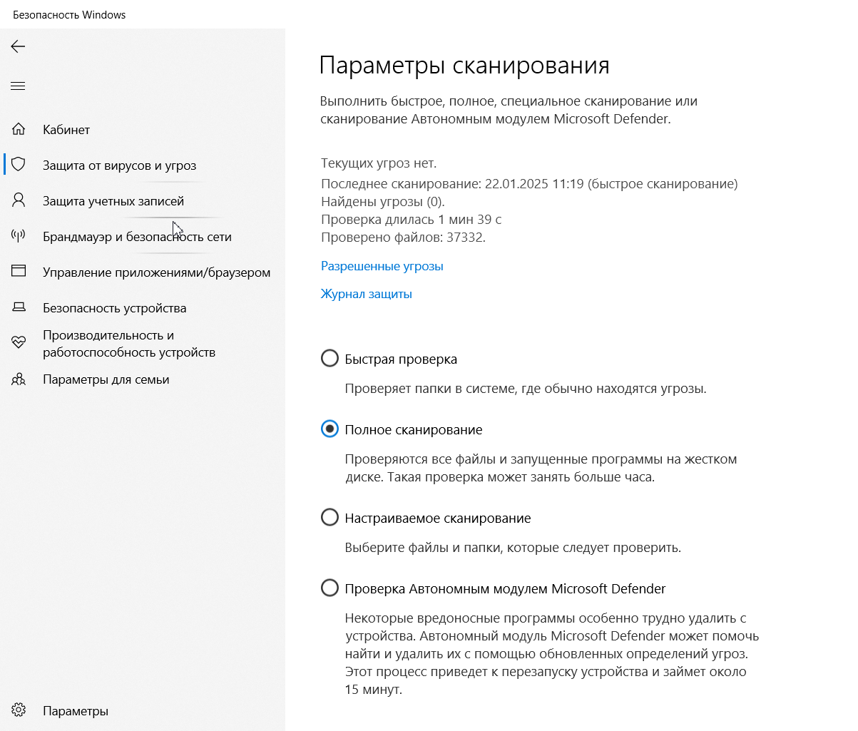

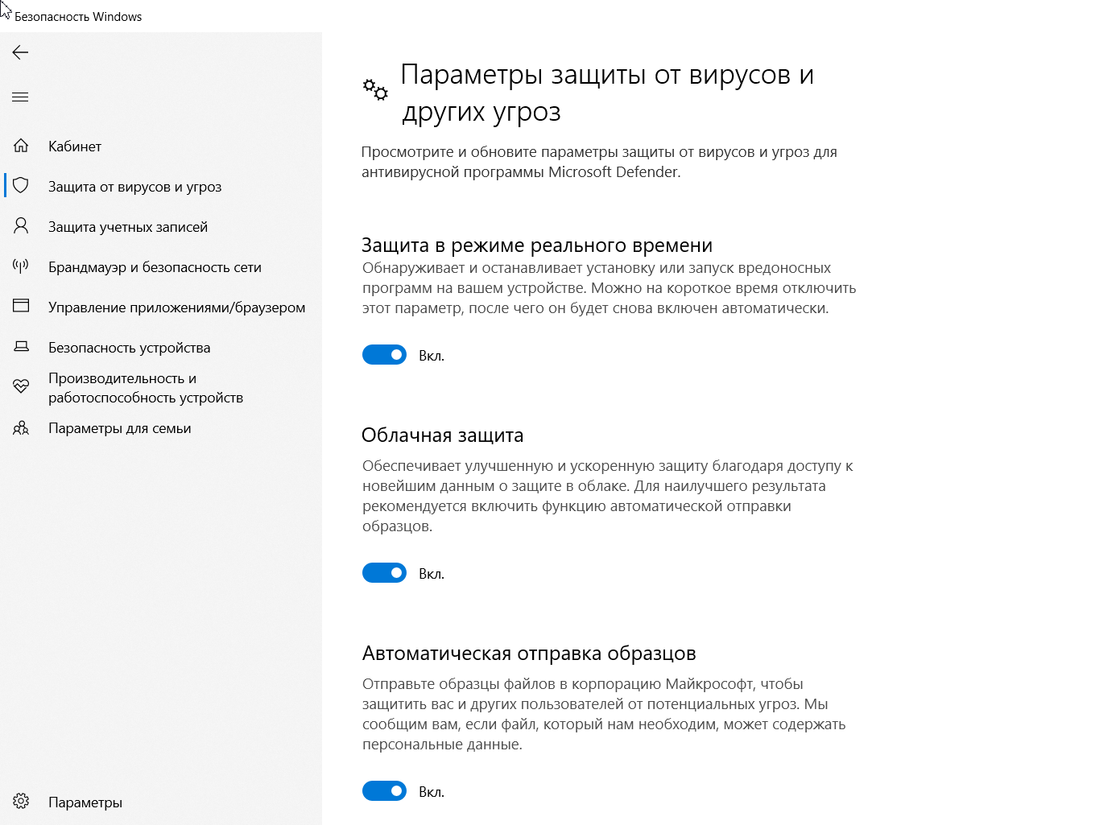

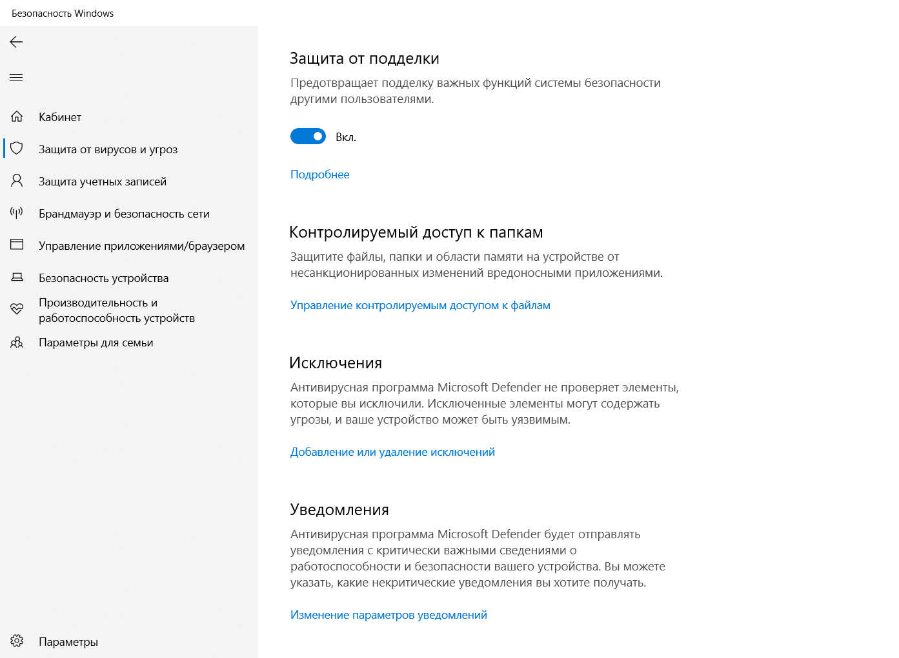

**Вывод:** выбрала программу-антивирус. Произвела установку и настройку. Проанализировала возможность загрузки обновлений.